РУКОВОДСТВО ПО ЭКСПЛУАТАЦИИ ВИБРОРЕЙКИ EVR-22

ОБЩИЙ ВИД
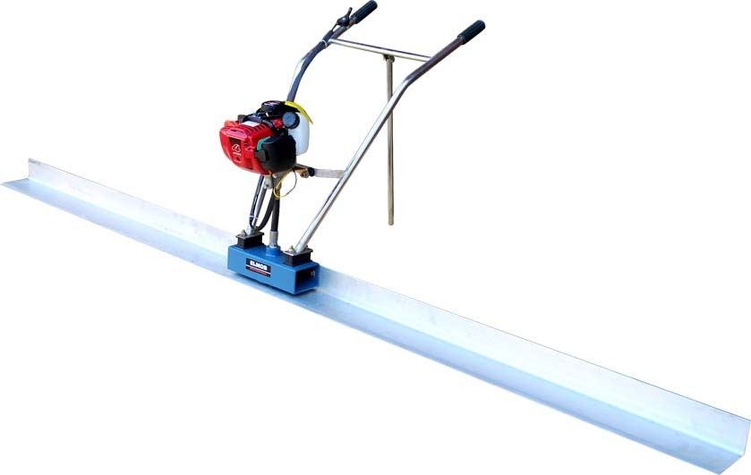2
10
3
5

9
7

4

8

6

- Рейка алюминиевая
Рис.1
- Рукоятки управления
- Рычаг газа
- Подставка 1
- Бензиновый двигатель HONDA
- Виброузел
- Приводной вал
- Воздушный фильтр
- Бензобак
- Стартер

НАЗНАЧЕНИЕ
Виброрейки предназначены для быстрого и качественного уплотнения свежезалитого бетонного раствора и других смесей. Более того бензиновые виброрейки применяют для распределения и разравнивания смесей. С виброрейками вы действительно сможете получить идеально ровную и уплотненную поверхность с меньшими временными и физическими затратами. Ее важной характеристикой является небольшой вес, благодаря чему для работы требуется только один человек. Работа виброрейкой производится без направляющих, непосредственно на поверхности бетона. Высокопрочный прокатный алюминиевый профиль позволяет получать идеально ровную поверхность. Число вибраций рейки, приводимых в движение бензиновым двигателем, может контролироваться посредством акселератора.

ПРАВИЛА ТЕХНИКИ БЕЗОПАСНОСТИ
Виброрейка выполнена согласно современному уровню техники, действующим нормам техники безопасности и отличается надежностью в эксплуатации. Это не исключает, однако, опасности для пользователя или посторонних лиц, а также нанесения материального ущерба при неквалифицированной эксплуатации или использовании не по назначению. Перед началом работы обязательно ознакомьтесь с нижеследующими правилами техники безопасности и неукоснительно соблюдайте их:
- Держите это руководство по эксплуатации под рукой и обращайтесь к нему перед каждым использованием оборудования.
- Заправляйте двигатель виброрейки только при выключенном двигателе и вдали от открытого огня. Не курите во время заправки. Не проливайте и не брызгайте топливом на глушитель. После заправки перенесите виброрейку перед включением в другое место. Не снимайте крышку топливного бака, когда двигатель еще теплый или работает.
- Перед запуском двигателя проверьте, хорошо ли двигается дроссель.
- Не используйте виброрейку рядом с кабелями или электрическим оборудованием.
- Снимайте крышку со свечи зажигания каждый раз при проведении операций по техническому обслуживанию, чистке и ремонту.
- Не проверяйте свечу зажигания (на искру) рядом с отверстием цилиндра, чтобы избежать возгорания паров топлива из цилиндра.
- Проверяйте, крепко ли затянуты и не потеряны ли болты и другие крепления.
- Держите работающую (или еще горячую) виброрейку вдали от горючих материалов.
- Осторожно работайте с глушителем и другими нагревающимися деталями.
- Опоражнивайте топливный бак во время транспортировки на большие расстояния или по неровной дороге.
- Используйте виброрейку только в хорошо вентилируемых помещениях, не работайте с виброрейкой во взрывоопасной атмосфере или в закрытых помещениях.
- Проверяйте виброрейку каждый день, чтобы убедиться, что каждый узел работает нормально.
- Всегда следуйте инструкциям производителя при проведении операций по техническому обслуживанию.
- Никогда не пользуйтесь поврежденной, модифицированной, неправильно отремонтированной или неправильно собранной виброрейкой. Не снимайте, не отключайте защитные механизмы и следите за их сохранностью.
- Никогда не проводите те операции по ремонту, которые выходят за рамки ежедневного обслуживания. В таких случаях обращайтесь в специализированные мастерские.
- Никогда не используйте топливо для чистки.
- Если виброрейка становится непригодной для использования, следует сдать ее на слом, не причиняя ущерба окружающей среде, своему дилеру, который примет соответствующие необходимые меры.
- Для получения любой информации всегда обращайтесь к Вашему дилеру.

- Не допускайте попадания виброрейки в руки детей.
- Не допускайте использование виброрейкой неподготовленными людьми.
- Пользуйтесь виброрейкой строго по назначению, соблюдая правила техники безопасности и основные указания по эксплуатации.

Категорически запрещается использовать иное топливо, кроме указанного в этой инструкции по эксплуатации. Использование другого топлива является основанием для отказа в гарантийном ремонте.
- Категорически запрещается использовать виброрейку без глушителя.
- Категорически запрещается работать в состоянии наркотического или алкогольного опьянения.
- Категорически запрещается курить при заливании топлива в топливный бак.

Правила техники безопасности при работе с топливом
Внимание!!! Помните, что бензин является легковоспламеняющимся веществом!!!
- Бензин следует хранить в подходящей емкости (канистре), имеющей сертификат качества.
- Заливать бензин в топливный бак виброрейки разрешается только вне помещения. При этом категорически запрещается курить.
- Бензин необходимо заливать непосредственно перед запуском двигателя. После окончания работы его необходимо слить.
- Запуск двигателя следует производить исключительно вне помещения.
- Не разрешается открывать топливный бак и доливать бензин во время работы двигателя или когда он еще горячий. В случае, если необходимо долить бензин, заглушите двигатель, дайте ему остыть и лишь после этого доливайте бензин.
- Если бензин разлился, запускать двигатель не разрешается, при этом следует протереть двигатель виброрейки. Пока на выхлопной трубе есть следы бензина, двигатель запускать нельзя.
- Поврежденный топливный бак следует сразу же заменить.
- Заливать бензин в топливный бак следует с помощью воронки.
- Перед началом работы проверьте, плотно ли закручена крышка топливного бака.

Перед началом работы:
- Внимательно изучите руководство по эксплуатации.
- Убедитесь в том, что топливный бак пуст, в противном случае, слейте из него конденсат и остатки старого бензина.
- Залейте бензин в топливный бак.

Проверьте уровень масла в картере двигателя.
- Запустите виброрейку.

В процессе работы:
- Содержите в чистоте вентиляционные отверстия и выхлопную трубу.
- Каждые полчаса рекомендуется заглушить двигатель для кратковременного отдыха.
- Избегайте попадания посторонних предметов внутрь виброрейки. Если это произошло, немедленно прекратите работу.

ТЕХНИЧЕСКИЕ ХАРАКТЕРИСТИКИ
Табл.1
Тип двигателя | Бензиновый, 4-тактный
Мощность (л.с.) | 1,6
Объем цилиндра (куб.см) | 35,8
Объем топливного бака (л)/масляного бака (л) | 0,55/0,08
Ширина рейки (м) | 3,0
Поперечное сечение рейки (мм) | 140х90
Вес (кг) без рейки | 11,46
Вес алюминиевой рейки (кг) | 8,94

ГОРЮЧИЕ МАТЕРИАЛЫ
Бензин
- Используйте только неэтилированный автомобильный бензин, имеющий октановое число 92 и выше.
- Не применяйте смесь масла и бензина, загрязненный бензин, другой вид жидкости, не допускайте попадания предметов в бензобак (отказ в гарантии).
Внимание! Использование горючего требует повышенной осторожности и осмотрительности. Горючее может содержать аналогичные растворителям вещества. Заправлять машину следует в хорошо проветриваемых помещениях или под открытым небом. Не рекомендуется вдыхать пары горючего, так как они ядовиты и могут повредить здоровье. Избегайте контакта горючего и минеральных масел с кожей и глазами. Минеральные масла, в том числе жидкое топливо, обезжиривают кожу. При повторном и продолжительном контакте кожа высыхает, в результате чего возникают различные кожные заболевания. Возможны также различные аллергические реакции. Попадание горючего в глаза вызывает их раздражение, которое устраняется немедленным ополаскиванием глаз чистой водой. При длительном раздражении следует обратиться к врачу.

ХРАНЕНИЕ ГОРЮЧЕГО
Горючие материалы не подлежат длительному хранению. Закупайте столько бензина, сколько предполагается израсходовать за 4 недели.

Храните горючее только в емкостях, допущенных к применению!
ЗАПРАВКА
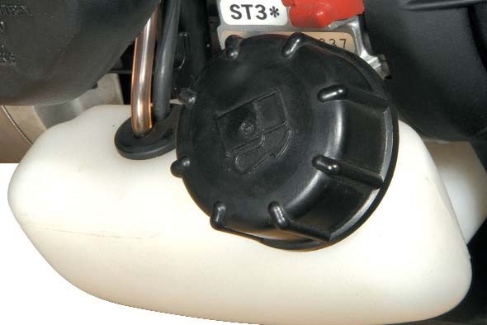Горючие вещества требуют осторожного и осмотрительного обращения. В процессе заправки мотор отключают!

2
Рис.3
- Следует тщательно очистить всю поверхность рядом с крышкой бака
(поз.2, рис.3), чтобы в него не попала грязь.
- Перед заправкой установите виброрейку в устойчивое положение.
- Открутите крышку бака (поз.2, рис.3), и осторожно налейте бензин так, чтобы он заполнил бак до нижнего края патрубка. Наливайте осторожно, чтобы не расплескать бензин.
- Плотно закрутите крышку бака (поз.2, рис.3). После заправки крышку бака и поверхность вокруг неё необходимо протереть!

Внимание: Если при эксплуатации двигателя постоянно возникает детонация или звенящий шум, смените марку бензина или отнесите двигатель в сервисный центр.

Проверка уровня масла
Внимание: Всегда при работе двигателя должно быть достаточное количество масла, иначе могут возникнуть серьезные повреждения (отказ в гарантии)
Никогда не откручивайте масляную крышку на работающем двигателе.
- Поставьте виброрейку на ровную поверхность (бензобаком к земле).
- Подождите пока масло опустится на дно.

- Открутите масляную крышку-щюп (поз.3, рис.4) и вытрите ее. Вставьте и снова выньте масляный щюп (не закручивая его в горловину) и проверьте уровень масла. Минимальный уровень масла должен быть не ниже нижнего края масляного щюпа. Максимальный уровень масла должен быть не выше верхнего края маслоналивной горловины (Рис.5).
- Если уровень масла низкий, заполните картер двигателя маслом до верхнего края маслоналивной горловины. Поскольку емкость масляного картера маленькая, во избежание перелива добавляйте масло медленно.
Проверяйте уровень масла перед каждым использованием и каждые 10 часов непрерывной эксплуатации. Используйте только высококачественное моторное масло. Меняйте масло после первых 10 часов эксплуатации или каждые 50 часов для увеличения ресурса двигателя.
Внимание: Не используйте недетергентное масло или масло для двухтактного двигателя. Не заливайте масло выше максимальной отметки во избежание появления дыма при работе двигателя.
Для данных двигателей рекомендуется рабочий диапазон температур от +5 до 40 градусов по Цельсию.

Требования к маслу
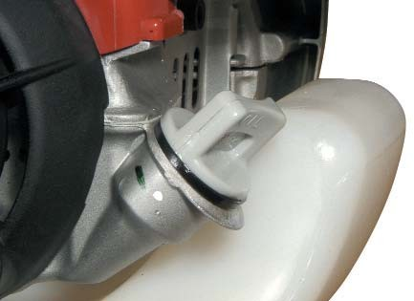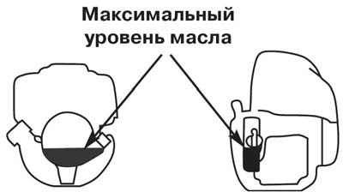Рекомендуем заливать в двигатель всесезонное моторное масло для 4-х тактных двигателей на синтетической основе. Класс вязкости SAE 10W+30. Эксплуатационный уровень по API типа SF или SG.

3

Рис.4
Рис.5

ЗАПУСК ДВИГАТЕЛЯ
- Для запуска необходимо удалиться от места заправки минимум на 3метра.
- Необходимо принять устойчивое положение.

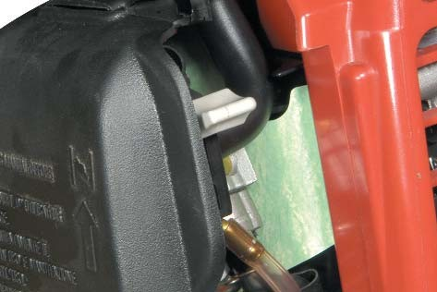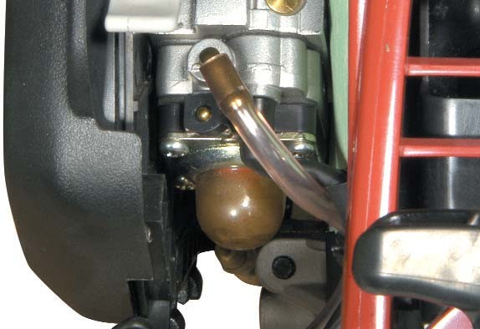Холодный запуск

4

Рис.6
Рис.7

5
- Переместить рукоятку (поз.4, рис.6) воздушной заслонки, расположенной на правой стороне крышки карбюратора, в положение
“ЗАКРЫТО”.
- Нажимать на "резиновый" насос (поз.5, рис.7), пока топливо не начнёт поступать через прозрачную трубку обратно в бак.
- Крепко придержать одной рукой виброрейку.
- Потихоньку вытащить тросик механического стартера (поз.6, рис.8) до заметного ощущения сопротивления, а затем быстро и сильно потянуть его дальше.
- Не вытягивайте тросик стартера до конца и не давайте ему быстро скручиваться назад, а возвращайте его назад медленно.
- Процесс запуска повторяйте до появления первых слышимых зажиганий.
- После появления первых слышимых зажиганий необходимо переместить рукоятку воздушной заслонки (поз.4, рис.6), расположенной на правой стороне крышки карбюратора, в положение “ОТКРЫТО” и снова потянуть за тросик стартера до тех пор, пока двигатель заработает.
- До перевода двигателя на полную мощность необходимо дать ему поработать около одной минуты на средней скорости.
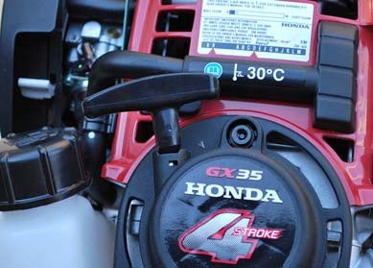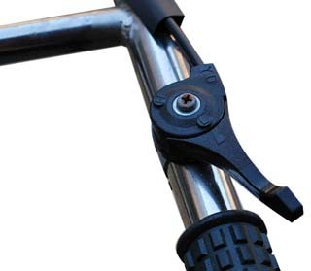
Рис.8

6
Рис.9

7

Тёплый старт
Процедура точно такая, как и при холодном двигателе. Только воздушная заслонка сразу находится в положении “ОТКРЫТО”.

Регулировки
Количество вибраций (от минимального до максимального) регулируется механизмом (поз.7, рис.9) контроля ускорения карбюратора (рычаг газа).

Остановка двигателя
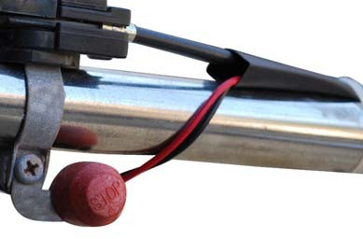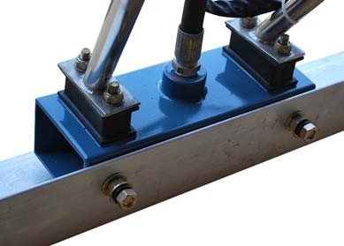Установите рычаг газа в положение холостого хода (поз.7, рис.9) и подождите несколько секунд, чтобы дать двигателю остыть. Нажмите на кнопку останова (поз.8, рис.10) двигателя и держите ее некоторое время, пока двигатель не заглохнет.
Рис.10

8
Рис.11

9

Монтаж/демонтаж рейки
Для удобства транспортировки виброрейка поставляется в частично разобранном виде. Для ввода в эксплуатацию необходимо закрепить на виброустройстве алюминиевую рейку. Монтаж/демонтаж осуществляйте при помощи набора крепежных винтов/гаек/шайб (поз.9, рис.11). Во время работы периодически проверяйте затяжку крепежных винтов рейки.

ЭКСПЛУАТАЦИЯ ВИБРОРЕЙКИ
Виброрейка предназначена для выравнивания поверхности полов. Работа виброрейкой производится без направляющих, непосредственно на поверхности бетона. Данное оборудование идеально подходит для быстрой и легкой шлифовки плит размером от 6 до 18см в зависимости от типа бетона.
- После того как бетон перелит в опалубку, его выравнивают первый раз без применения рейки. Для равномерной укладки бетона также используются вибробулавы. Важно продумывать и соблюдать порядок обработки поверхности. После обработки поверхности бетона виброрейкой не следует допускать появления следов и отпечатков устройств на обработанных участках. Глубина виброобработки составляет порядка 18см в зависимости от типа бетона.
- При обработке бетона рейка помещается на его поверхность так, чтобы двигатель располагался сверху, вытягивается рукоятка во избежание засасывания устройства в бетон. Рейка должна перемещаться без заметных усилий, по мере того как происходит обработка, поверхность бетона заметно выравнивается и изменяется ее внешний вид.
- Хорошей считается такая виброобработка бетона, при которой не остается следов ног и самой рейки. Если бетон кажется не вполне гладким, следует повторить описанную выше операцию обработки его поверхности.
- Затем на поверхности бетона окажется смесь, которая называется «цементное молоко» (3-4 мм воды, цемента и частичек песка).
- Вода должна быстро испариться и поверхность останется матовой. Тонкий слой «цементного молока» во время затвердевания бетона играет роль промокательной бумаги, что позволяет избежать эффекта «потения» (появление воды на поверхности во время затвердевания бетона).
- Через несколько часов бетон готов к дополнительным операциям по его виброобработке. Эта обработка выполняется при помощи поверхностных виброреек (простых или двойных) или вибрационного оборудование (цилиндрическое устройство со встроенной вибросистемой). Эти устройства придают большую прочность бетону.

Регулировка карбюратора
Заводская регулировка обеспечивает нормальную работу. Новую регулировку следует производить в ближайшем сервисном центре.

ТЕХНИЧЕСКОЕ ОБСЛУЖИВАНИЕ
Проверка и замена свечи зажигания
Внимание: свечу зажигания или штекер ни в коем случае нельзя трогать при работающем двигателе (высокое напряжение). Работы по техническому обслуживанию можно проводить только при выключенном двигателе. Горячий двигатель может служить причиной ожогов, поэтому следует надевать защитные перчатки.
В случае повреждения изоляторов, при сильном обгорании электродов, или при сильном загрязнении, или покрытии жиром электродов необходимо обязательно заменить свечу зажигания.
- Отвернуть шестигранный болт (поз.12, рис.12) и снять защитный кожух двигателя.
- Снять штекер (поз.13, рис.13) со свечи зажигания (поз.14, рис.13)
- Выкрутить свечу с помощью специального ключа Зазор между электродами должен быть 0,6-0,7мм.
- 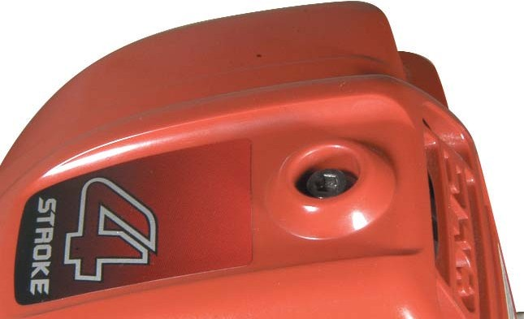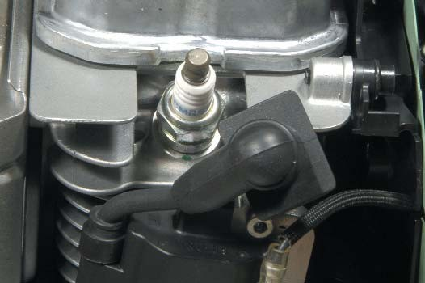Закрутите свечу зажигания с помощью ключа
Рис.12

12
Рис.13

14
13

Внимание: Неправильно затянутая свеча может стать причиной перегрева и повреждения двигателя.
- Установите на место штекер, а затем защитный кожух двигателя. Рекомендуемые свечи зажигания:

Никогда не используйте свечи другого теплового режима.
NGK: (CМR5H)

Замена моторного масла
Для обеспечения полного слива масла необходимо, чтобы двигатель был горячим.
- Убедитесь, что крышка бензобака надежно закрыта и закреплена.
- Открутите масляную крышку и слейте моторное масло в надлежащую емкость.
- Залейте соответствующее моторное масло.
- Надежно закройте и затяните масляную крышку.

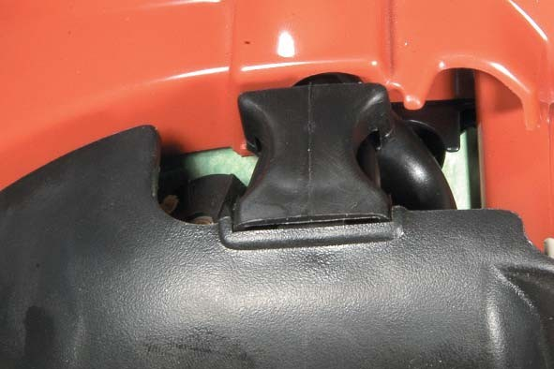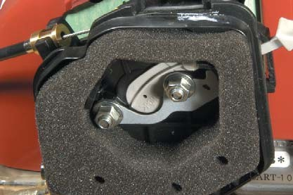Очистка воздушного фильтра

15

Рис.14

16
Рис.15
Внимание! Никогда не используйте триммер без установленного воздушного фильтра. Замену и чистку фильтра выполняйте в следующей последовательности:
- 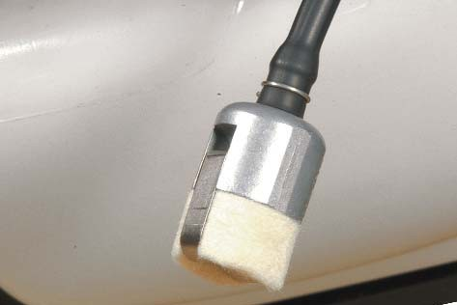Закройте воздушную заслонку. Нажмите на верхнюю фиксирующую защелку

17

Рис.16
(поз.15, рис.14) и откиньте крышку фильтра.
- Выньте воздушный фильтр (поз.16, рис.15), промойте его в тёплом мыльном растворе, а затем тщательно высушите.
- Пропитайте фильтрующий элемент в чистом моторном масле и затем удалите с него избыток масла.
- Установите фильтрующий элемент на место, а затем крышку воздушного фильтра.

Замена топливного фильтра
Внимание! Перед началом этой процедуры следует освободить топливный бак и перелить топливо в специальную емкость.
Крышку бака следует отвинчивать медленно, чтобы снизить возможное давление. При извлечении фильтра из бака следует использовать крючок, например, сделанный из скрепки для бумаг.
Внимание! Запрещается использовать виброрейку без топливного фильтра.

Обслуживание радиатора двигателя
- Ослабьте шестигранный болт (поз.12, рис.12) и снимите кожух двигателя.
- Проверьте на загрязненность охлаждающие ребра двигателя, и, если обнаружите, удалите с них грязевые отложения.
- Установите на место кожух двигателя.

ХРАНЕНИЕ
Храните виброрейку в чистом виде в сухом помещении, недоступном для посторонних, детей, животных и насекомых. Перед длительным хранением (например, на зимний период) необходимо провести следующие действия (их несоблюдение может привести к повреждению карбюратора и усложнить последующий запуск):
- Очистить корпус виброрейки
- Слить остатки топлива из топливного бака.
- Снять штекер со свечи и выкрутить свечу
- Влить 1 чайную ложку масла для четырехтактных двигателей в двигатель. Несколько раз потянуть тросик запуска двигателя. Установить свечу и надеть штекер на свечу.

ПРИЧИНЫ НЕИСПРАВНОСТЕЙ
Двигатель не запускается или очень тяжело:
- Ошибка в системе подачи топлива, компрессионной системе или механическая неисправность
- Задействован переключатель «Стоп», короткое замыкание кабеля, штекер или свеча неисправны, неисправен модуль зажигания
- Воздушная заслонка в неверном положении, дефект карбюратора, загрязнена всасывающая головка, бензопровод зажат или порван.
- Повреждены прокладка головки цилиндра, уплотнительные кольца вала, цилиндр или поршневые кольца.
- Негерметична свеча зажигания
- В стартере сломана пружина, в двигателе находятся сломанные части.

Проблемы при тёплом старте
- Неверно отрегулирован карбюратор

Двигатель запускается, но сразу же глохнет
- Неверно отрегулирован холостой ход, загрязнена всасывающая головка или карбюратор.
- Неисправно стравливание воздуха в топливном бачке, прерван бензопровод, повреждён кабель, неисправен переключатель «Стоп».

Мощность недостаточна
- Загрязнён воздушный фильтр, неверно отрегулирован карбюратор. Загрязнён глушитель или выхлопной канал цилиндра.

ГАРАНТИИ
Мы гарантируем работу инструмента фирмы «Elmos Werkzeuge GmbH» в соответствии с законом страны поставки. Повреждения инструмента вызванные естественным износом, перегрузкой инструмента, неправильной эксплуатацией и хранением не могут являться предметом гарантии.
Внимание: Гарантия осуществляется только при полном и правильном заполнении фирменного гарантийного талона в момент продажи!!!

Таблица технического обслуживания двигателя виброрейки
